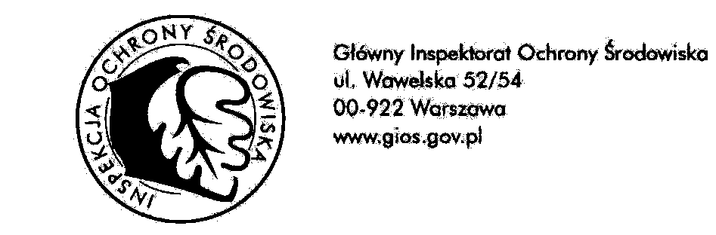
Tel: / fax: 32 251-80-40, 32 251-55-54 ul. Wita Stwosza 2, 40-036 Katowice
GŁÓWNY INSPEKTORAT
OCHRONY ŚRODOWISKA

Departament Monitoringu Środowiska
Regionalny Wydział Monitoringu Środowiska w Katowicach

DM/KT/542-1/7/21/NG Katowice, dn. 12.01.2021 r.

Wojewódzkie Centrum Zarządzania Kryzysowego w Katowicach
Fax 32 256 22 13
czkws@katowice.uw.gov.pl

Informacja
o jakości powietrza w województwie śląskim

BIEŻĄCE INFORMACJE ZE STACJI POMIAROWYCH
http://powietrze.katowice.wios.gov.pl/dane-pomiarowe/automatyczne

11.01.2021 r.  (poniedziałek) | wystąpiły przekroczenia wartości dopuszczalnych średnich stężeń 24-godzinnych pyłu zawieszonego PM10 (50 µg/m³) na stacjach w Rybniku o 250%, Wodzisławiu Śląskim o 238%, Zabrzu o 238%, Katowicach A4 (stacja komunikacyjna) o 180%, Goczałkowicach-Zdroju o 152%, Katowicach o 132%, Sosnowcu o 130%, Żywcu o 128%, Gliwicach o 124%, Zawierciu o 98%, Dąbrowie Górniczej o 88%, Tychach o 88%, Bielsku-Białej o 84%, Cieszynie o 66%, Częstochowie (stacja komunikacyjna) o 64%, Raciborzu o 58%, Lublińcu o 54%, Złotym Potoku gm. Janów (stacja tła regionalnego) o 38%, Częstochowie o 2%;  poziom alarmowy dla pyłu zawieszonego PM10 w powietrzu został przekroczony na stacjach w Rybniku, Wodzisławiu Śląskim, Zabrzu;  poziom informowania dla pyłu zawieszonego PM10 w powietrzu został przekroczony na stacjach w Katowicach, Goczałkowicach-Zdroju, Sosnowcu, Żywcu, Gliwicach;  nie wystąpiły przekroczenia wartości dopuszczalnych średnich stężeń: jednogodzinnych dwutlenku azotu (200 µg/m³), jednogodzinnych dwutlenku siarki (350 µg/m³), 24-godzinnych dwutlenku siarki (125 µg/m³), ośmiogodzinnych stężeń tlenku węgla (10000 µg/m³) oraz ośmiogodzinnych stężeń poziomu docelowego ozonu (120 µg/m³).
12.01.2021 r.  (wtorek) godz. nocne i poranne | nie wystąpiły przekroczenia poziomów dopuszczalnych lub docelowych w odniesieniu do średnich stężeń jednogodzinnych i ośmiogodzinnych.  w godzinach nocnych w Bielsku-Białej, Dąbrowie Górniczej, Żywcu stężenia jednogodzinne pyłu PM10 przekraczały poziom 100 µg/m³ (dla pyłu zawieszonego nie ma określonej normy jednogodzinnej).

PROGNOZOWANA JAKOŚĆ POWIETRZA
(w oparciu o indeks jakości powietrza)*
przygotowana przez Instytut Ochrony Środowiska – Państwowy Instytut Badawczy (IOŚ-PIB) w Warszawie
12.01.2021 r.  (wtorek) | jakość powietrza na obszarze województwa śląskiego ze względu na poziom pyłu zawieszonego (stężenia dobowe) będzie umiarkowana*; warunki umiarkowane do aktywności na wolnym powietrzu, dostateczna*; zanieczyszczenie powietrza stanowi zagrożenie dla zdrowia osób chorych, osób starszych, kobiet w ciąży oraz małych dzieci, lokalnie dobra*; warunki sprzyjające do wszelkich aktywności na wolnym powietrzu, bez ograniczeń.
13.01.2021 r.  (środa) | jakość powietrza na obszarze województwa śląskiego będzie dobra* i bardzo dobra*, lokalnie ze względu na poziom pyłu zawieszonego (stężenia dobowe): w części środkowej umiarkowana*, w części południowej umiarkowana* i dostateczna*.
* Mapy z prognozami stężeń jednogodzinnych, średniodobowych, maksymalnego stężenia 1-godzinnego, znajdują się na stronie internetowej Głównego Inspektoratu Ochrony Środowiska w Warszawie http://www.gios.gov.pl w zakładce „Jakość Powietrza – Prognozy Jakości Powietrza/Krótkoterminowe/Prognozy wojewódzkie/Śląskie” (link http://powietrze.gios.gov.pl/pjp/airPollution?woj=slaskie).

W godzinach wieczornych, nocnych, porannych jednogodzinne stężenia pyłu zawieszonego mogą być podwyższone i wysokie.

Do wiadomości:
Urząd Marszałkowski Województwa Śląskiego: powietrze@slaskie.pl, rzecznik@slaskie.pl, sekretariat.marszalka@slaskie.pl
Wojewódzka Stacja Sanitarno – Epidemiologiczna w Katowicach: wsse.katowice@pis.gov.pl

